WebVPN服务访问入口说明

1. **服务入口：**<https://webvpn.las.ac.cn>，建议使用chrome浏览器。
2. **登录认证**

点击OAuth登录认证，通过中科院邮箱账号密码完成认证，如下图所示。

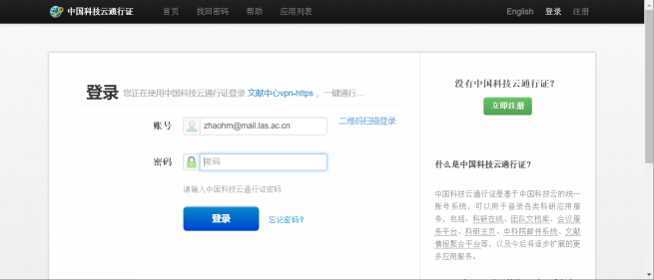

统一认证

1. **主要功能**

通过认证后，您可看到可访问的数据库列表，即可检索使用。

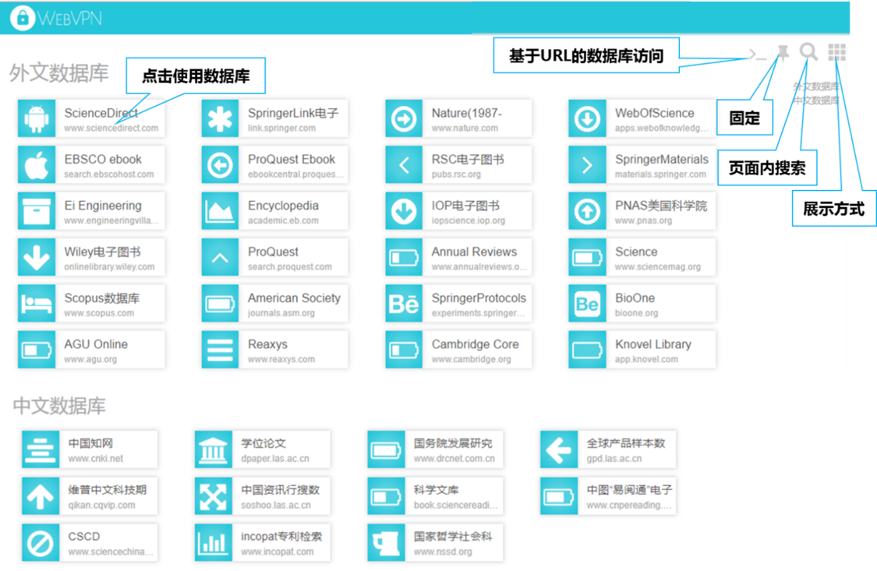

1. **使用方法**

通过WebVPN服务可远程访问的77个数据库中，访问方式分为两种，一种是通过集成入口访问（例如通过Science Direct入口可访问Elseiver期刊、电子书和丛书、Cell期刊等资源），一种是直接访问。

1. **其他说明**

1）学位论文数据库的权限不同，只有中科院文献情报中心用户可以下载本单位的学位论文全文，其他用户仅可浏览和下载论文的前16页内容。

2）如果用户邮箱没有在网络中心的科技云认证里面，则无法访问使用相关数据库。